
INSTITUCIÓN EDUCATIVA MADRE LAURA

HACIA LA TRANSFORMACIÓN CON AMOR
NIT 8060035965- DANE 113001002413

GUIA DE APRENDIZAJE –ÁREA : Inglés

DOCENTE: Elkin Salcedo Castro

Periodo: I
Grado :9
Guia: #1
Fecha de envío:
Fecha de revisión:

Propósito de aprendizaje:

*Introduce significados y palabras del idioma extranjero a sus competencias comunicativas.

*Interviene de forma concordante en
relación con las instrucciones dadas
en lengua extranjera usando
vocabulario y estructuras
gramaticales estudiadas.

INTRODUCCIÓN
A través de la siguiente guía de aprendizaje se pondrá en práctica las diferentes estructuras gramaticales y el vocabulario aprendido relacionado con el verbo to be. Para que se de un aprendizaje significativo relacionado con este tema debes tener en cuenta las siguientes sugerencias :

- Lee detenidamente la guía para que comprendas y conozcas la temática
a desarrollar.
- Es importante el uso del diccionario de Inglés con el objetivo de consultar el significado de las palabras desconocidas para mejor comprensión de las actividades.

- Participa activamente de los encuentros virtuales para interactuar con tus compañeros de clase y con el profesor, con el fin de adquirir las asesorias de los temas y asi aclarar las dudas.

- Realiza las guías didácticas en los tiempos acordados y envíalo al docente.

INDAGACIÓN

¿QUÉ VOY A APRENDER ?

Por medio de la presente guia didáctica se aprenderá el orden correcto de la estructura gramatical para formar oraciones afirmativas, negativas e imterrogativas en Inglés empleando el presente simple.

El uso de los auxiliares Do / Does Don' t / Doesn't
Las reglas de la 3ra persona del singular.

CONCEPTUALIZACIÓN
LO QUE ESTOY APRENDIENDO

El presente simple se usa para expresar hábitos, rutinas, hechos generales, acciones repetidas o situaciones, emociones y deseos permanentes.

Para dar instrucciones o indicaciones y hablar de eventos programados.

Para la comprensión de la guía se explicarán las diferentes estructuras gramaticales del presente simple.

También pieden ver el siguiente link:
https://youtu.be/7TMXvhjMMSE

Simple present tense ( Affirmative form)

PRON + VERB + COMPLEMENT.

I SPEND MUCH MONEY.
YOU SPEAK TWO LANGUAGES.
HE COPIES THE HOMEWORK.
SHE WASHES HER CAR
IT GOES VERY FAST.
WE ORGANIZE THE LIBRARY.
THEY READ THE NEWSPAPER.

A continuación ver link de las reglas de los verbos con la 3ra persona del singular ( He / She / It) en el presente simple.

https://youtu.be/4GAY1Qqb98w

_____________________________________________________

Simple present ( Negative form)

Pron + Don't / Doesn't + Verb + complement

I Don't spend much money.
You Don't Speak two languages.
He Doesn't wash the car.
She Doesn't copy the homework.
It Doesn't go too fast.
We Don't organize the library.
They Don't read the newspaper.

Simple present ( Interrogative form)

Do / Does + Pron + Verb + Complement ?

Do I Spend much money?
Do You Speak two languages?
Does he wash the car ?
Does She copy the homework?
Does It go too fast?
Do We organize the library ?
Do They read the newspaper?

APLICACIÓN

PRACTICO LO QUE APRENDÍ

Por medio de la guía el estudiante pondrá en práctica los conocimientos adquiridos relacionado con el tema estudiado a través de las siguientes actividades.

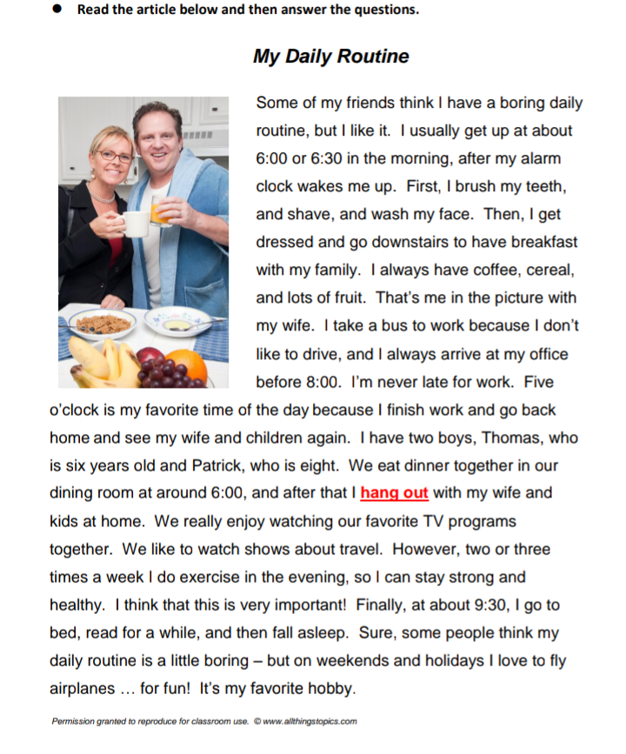

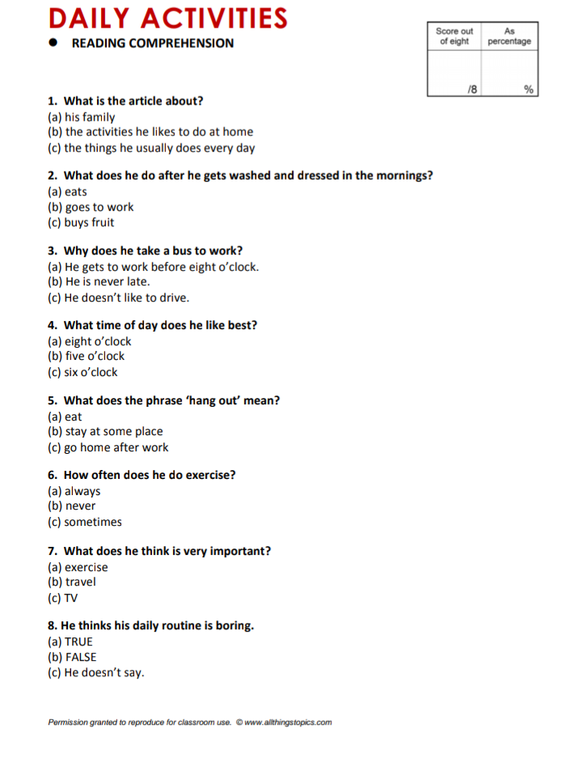

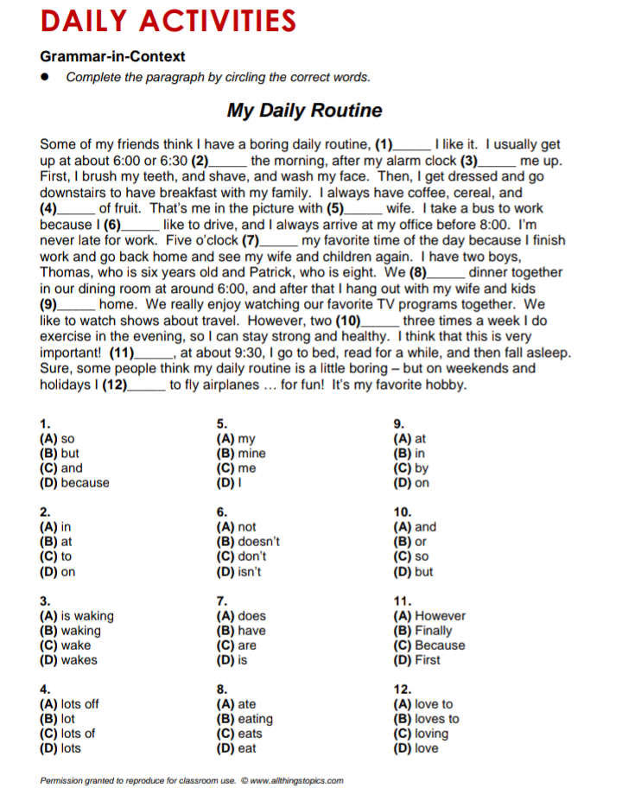

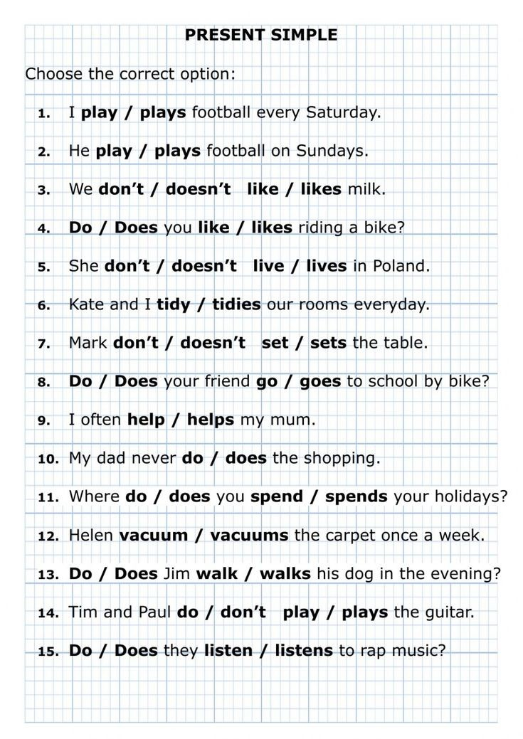

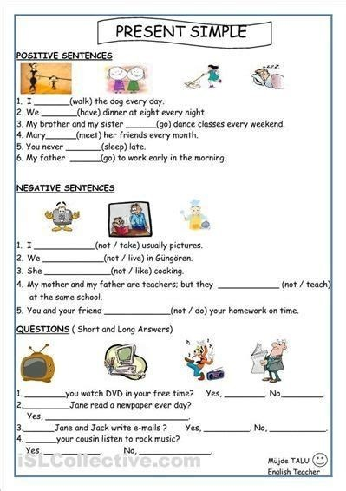

ESTRATEGIA DE EVALUACIÓN

¿Cómo sé que aprendí?

El docente hará seguimiento del proceso académico del estudiante por medio de las actividades realizadas y a través de las asesorias virtuales.

La guia será entregada al docente del área completamente diligenciada por el estudiante para su total revisión en la fecha estipulada.

AUTOEVALUACIÓN

¿QUÉ APRENDÍ

Responde:

1 Cuales fueron tus debilidades respecto a este tema desarrollado?

_______________________________________________________________________________________

2 Que te pareció fácil de aprender?

__________________________________________________________________________





